邮件网关架构设计

版本 0.1

历史记录

作者 | 日期 | 版本 | 原因
吴海波、程云 | 2009-5-8 | 0.1 | 创建文档

目录
1. 需求简述 4
2. 架构总体描述 4
2.1. 部署描述 4
2.2. 邮件网关的客户端 6
2.3. 邮件网关的职责 6
3. 数据访问层 8
3.1. 数据访问层的职责： 8
3.2. 实现方法 8
3.3. 数据访问层特点 8
3.4. 缓存 8
3.5. 邮件解码 9
3.6. SQLite数据访问 9
4. 业务逻辑层 9
5. REST层 9
5.1. REST层的职责： 9
5.2. 实现方法 10
6. Session的处理 10
7. 用户登录、身份认证 11
7.1. 传统方式session ID 11
7.2. RESTful风格推荐的方式 11
7.3. 额外的安全约束 12
8. RESTful客户端开发包 12
9. 可伸缩健壮的服务器 12
10. 附件下载 13
11. 邮件缓存 13
12. 表现层国际化 14
13. 数据迁移 14
14. 区分运营商 14

需求简述
- 遵从httpmail草案http://tools.ietf.org/html/draft-dusseault-httpmail-00。草案主要包括：下载邮件信息、列表方式显示多封邮件信息、浏览邮箱的信息格式定义。
- httpmail草案没有涵盖的数据格式我们自行定义，包括黑、白名单，签名档等格式定义。定义的格式模仿草案，保持风格一致。
- 以RESTful风格发布服务。根据RESTful风格的webservice的要求对所有URL进行严格的定义，在HTTP头中统一接口和资源地址，保证URL是无状态的，方便进行缓存和提高系统的可靠性、可伸缩性。
- 良好的可伸缩性，避免采用session sticky。
- 统一部署。现有的Z邮局、全球邮、一大把等邮局将都使用同一个邮件网关，邮件网关将为多个邮件运营商提供服务。

架构总体描述

部署描述
邮件网关作为webmail系统的一部分来部署。一个简要的示意图如下：
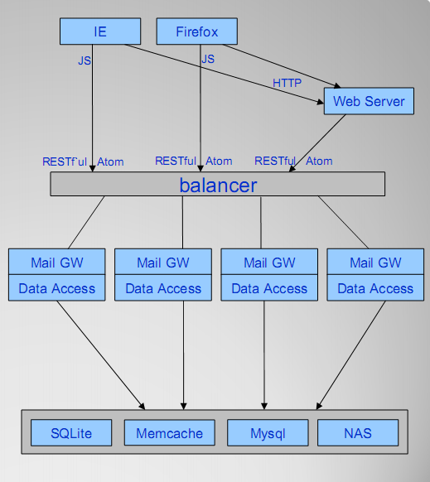
该图表示了一个最典型的应用场景：
- 邮件网关以集群的方式对外提供服务，以RESTful风格发布web service。网关实现web邮件的业务功能，同时为多个领域的邮件运营商服务。
- 邮件web server负责页面的显示，由于邮件业务转给网关实现了，所以web server的功能比原来大大减少，现在就主要用于保存页面静态资源：html、css、js、图片等，提供给浏览器下载；同时，完成一些不网关不支持的功能，例如：web邮件的发送、与web聊天的集成。每个领域的邮件运营商拥有独立的web server，实现不同领域的页面效果个性化，和附加服务的个性化。
- 浏览器从web server下载资源，显示出页面效果，使用AJAX技术从邮件网关获取数据，展示给用户，用户输入也直接提交给网关；这个客户端对应两个服务端：画面效果从web server得到，数据和网关通讯。

邮件网关的客户端
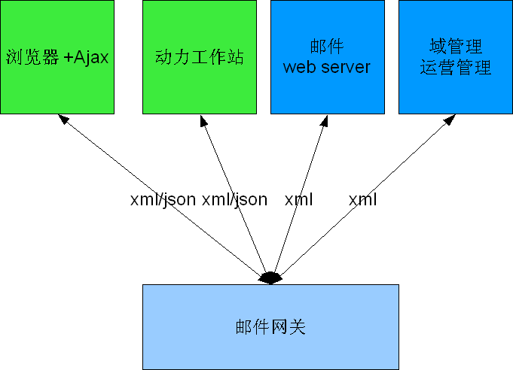

邮件网关对外提供RESTful风格的web service，客户端分为以下几类：
- 浏览器+AJAX：最主要的一个客户端
- 富客户端：动力工作站这样的客户端
- 邮件web server：由于和网关分工清晰，原则上应该不需要和网关通讯；只有为保证兼容性的时候需要和网关通讯，例如：满足禁用javascript的浏览器的要求时，需要web server先从网关取得数据，生成带数据的页面后返回给浏览器。
- 域管理、运营管理：系统集成的客户端
邮件网关对1-3的客户提供邮件主要业务的接口，数据格式优先提供xml+atom的格式；根据1、2客户端的需要可以考虑额外提供json的数据格式。对4客户提供域管理、运营管理的业务接口, 数据格式提供xml的格式。

邮件网关的职责
邮件网关处于webmail系统的核心层，只实现和邮件业务有关的功能。和邮件系统共享一套存储系统（NAS、SQLite、Mysql等），不处理和用户界面有关的工作。用户界面由各领域的web server来生成各自特色的界面。
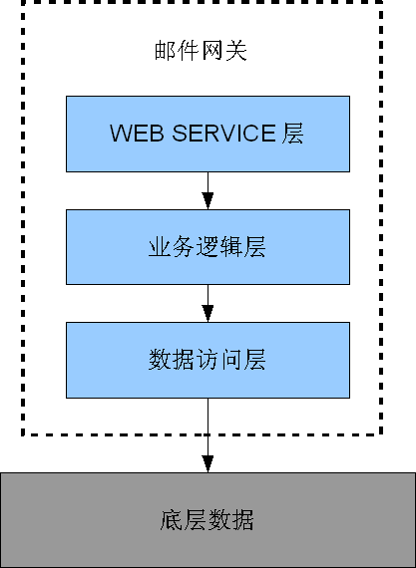
邮件网关由下而上分为3层：
- 数据访问层：负责数据的存储，对上层暴露接口，隐藏实现。公司有使用统一存储的考虑，将数据访问层单独封装成一层，有利于日后更换实现。
- 业务逻辑层：封装web邮件系统的业务逻辑，邮件MIME内容的拼装和解析。
- REST层：对外发布RESTful风格的web service接口，对内负责资源到java 服务的映射；针对不同的客户端要求，把java对象进行格式转换成为xml+atom，遵从httpmail草案，json格式作为可选实现。

数据访问层
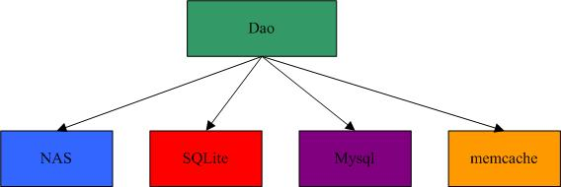

数据访问层的职责：
- 提供数据访问抽象
- 屏蔽各数据源差异
- 提供透明的缓存

实现方法
本系统涉及的数据源包含：NAS（用于存储邮件及解码后的缓存），SQLite（存储用户个人个人设定），MySql＋Memcache（存储系统全局信息，如用户帐号信息等）。
数据访问层提供一个底层数据访问的抽象层。数据访问层使用WebX1.5实现。
无论是基于NAS，还是基于SQLite，MySql数据库，数据访问层提供统一接口，屏蔽各种数据访问的差异。数据访问层分为抽象（interface）和实现(class)。
实现部分（implementation），基于NAS的，使用文件系统访问实现。基于SQLite，MySql的应以Hibernate实现（亦可以考虑Jdbc实现）。

数据访问层特点
数据访问层需要实现对数据访问的封装，具有以下一些特点：
- 可替换，封装底层实现。如Hibernate实现可以被替换成Jdbc实现，而之上的服务层不需要做代码修改。
- 屏蔽各数据源的差异，为Service层提供统一的访问抽象。
- 提供透明的缓存服务

缓存
数据访问层的缓存对Service层是透明的。即Service层无需了解数据是从数据源得到的还是从缓存得到的。
从系统数据源区分，有两个地方需要用到缓存。一个是Mysql数据库，使用memcache作为缓存；另一个是NAS邮件存储。
  - Mysql数据库的缓存
可以直接使用WebX提供的memcache组件。
  - NAS系统缓存
由于邮件是以文本格式存在NAS系统中，所以读取一封邮件时需要对邮件解码。由于解码过程较复杂，如果对一封邮件反复解码将无端增加服务器压力，所以这个解码后的邮件需要缓存，以备今后重复使用。

邮件解码
一封邮件是以文本格式存在NAS系统中。一封典型的邮件有标题、收发件人等信息，还有正文信息，所带附件等。这些信息都以Base64格式编码为一个文本格式的文件。邮件解码就要求把这个文本文件解析为一个Java对象，同时应该把附件解码，作为缓存保存到NAS系统中。并且，根据系统对附件下载的规则，得到附件的下载地址。这样我们解码后的Java对象，就包含：标题、收发件人、正文、附件下载地址等信息。

SQLite数据访问
需要注意的地方是，WebX的数据访问实现，默认方式是假定数据源是固定不变的。也即数据访问Dao实现，要求Dao对象线程安全。而在本系统中，SQLite是有多个，根据用户不同访问的SQLite不同，这样，我们就不能简单使用IOC注入的方式了。
这需要对WebX数据访问实现做扩展。使数据访问可以在每个线程中使用独立的Dao对象。

业务逻辑层
本层包含WebMail Gateway的业务逻辑。

REST层
资源是RESTful引入的概念，web service对外的暴露的就是资源。其它两层和一般的java开发没有区别，实现RESTful的功能都在本层完成。

REST层的职责：
- HTTP、HTTPS通讯
- 处理URL到资源的路由映射
- 实现RESTful风格的接口
- 客户端输入数据转换成java对象
- 调用业务逻辑层的接口，来完成业务操作
- 返回的结果java对象转换成xml+atom或者json等数据

实现方法
采用Restlet框架（http://www.restlet.org）作为实现RESTful的框架。Restlet框架完全抛弃了Servlet API，作为替代，自己实现了一套API。能够支持复杂的REST架构设计。本层对应的职责用如下方法实现：
- HTTP、HTTPS通讯：配置Restlet的Connector，可以选择多种实现：Internal、Grizzly、Jetty、Simple等
- 处理URL到资源的路由映射：设置Restlet的Routers，URL的定义规则可以自由控制，可以定义出优雅简洁的RESTful风格的接口
- 实现RESTful风格的接口：继承Resource 类，实现对应的方法。本层应用程序的代码主要编写在这里
- 客户端输入数据转换成java对象：如果是简单变量就直接取出；复杂的web form数据，则用webx的populator工具进行转换
- 调用业务逻辑层的接口，来完成业务操作：在Resource 类中完成这步调用，与spring framework集成，把service实例注入给Resource ，类似于struts action中调用service，
- 返回的结果的java对象转换成xml+atom：使用org.restlet.ext.atom，格式定义遵从httpmail草案
- 返回的结果的java对象转换成json：使用org.restlet.ext.json

Restlet框架沿用了filter的概念，web开发中常用filter实现用户身份认证、访问控制的方式，在Restlet中依然可以继续使用。

Session的处理
Restlet框架完全不支持服务器端的HTTP Session，强制完全基于无状态服务器模型来做开发。对于基于浏览器的应用来说，开发难度较高，因为不少应用都需要Session的支持。对于Session的使用我们采用两个原则：

- 尽量不使用session。调整一下开发习惯。
客户端的状态保存在客户端。例如：用户查看分页列表，当前正在浏览的页码信息，应该保存在客户端，每次提交请求时发送给服务端。服务端的状态就是资源的状态，在服务端用持久化方法保存。
有些状态既可以理解为客户端状态也可以理解为服务端状态，而且在客户端实现难度较大，可以定义为服务端的资源来实现。例如：电子商城的购物车，用javascript实现纯客户端物品的添加删除的编程难度较大。这时可以定义成一个资源保存在服务端，不使用session来保存。

- 如果为了简化开发等原因，不得已使用session，也要避免session sticky。
Session要保存在邮件网关都可以共享访问到的位置，例如：NAS中。这种情况下session的实现：包括存取、超时处理等需要我们自己编程完成。

用户登录、身份认证
邮件网关用户身份认证功能作为一个可插拔的模块实现。用restlet框架的filter机制插入到系统中。首先实现本地身份认证，日后再完成SSO要求的身份认证。保证用户身份认证对于业务接口实现透明，可以方便更换或添加不同的身份认证方案。

传统方式session ID
用户登录、身份认证的功能最常见的实现就是：客户端提交给服务端用户名、密码，服务端检查用户的身份，发放给客户端一个session ID。客户端在随后的每个请求中，都使用cookies来携带session ID，服务端根据session ID来确定用户的身份。这一套机制在Restlet中依然可以采用。Restlet用Cookie 和CookieSetting支持cookies的使用。依照上一节描述的，session的机制需要我们自己来实现。这种方式适用于基于浏览器的应用，和我们熟悉的方式保持一致。

另外，在URL中后缀session ID的方式，建议不要采用。因为这种方式，把所有资源的标识都和session相关了，不能准确标识资源，不利用缓存的实现。例如：一个用户 (test@example.com)收件箱资源的URL可能是：
http://www.example.com/test-example-com/inbox 。
如果加入session ID，用户第一次登录可能是如下的形式：
http://www.example.com/test-example-com/inbox/yKmAQuIoTeDnPnTm
用户第二次登录可能就变成如下的形式：
http://www.example.com/test-example-com/inbox/tPnBQoYpDqUvKeAl
同一个用户的收件箱加入session ID就拥有不同的URL。客户端没有办法有效实现缓存。

如果web service用于系统集成，客户端如果不是浏览器时，session ID的方式反而不方便了。这种情况下客户端没有cookies的概念，就需要我们采用RESTful风格推荐的方式。

RESTful风格推荐的方式
如何在Restlet框架中不使用session来实现该功能呢？可以使用rfc2617中定义的两种方案：基本方案（Basic Authentication Scheme）、摘要访问方案（Digest Access Authentication Scheme）。这两种方案要求客户端的每一次请求都进行认证，这样服务端就不用记忆用户的session ID。

Restlet框架已经实现了：rfc2617基本方案和亚马逊WS方案（Amazon Web Services scheme）。我们可以使用Restlet框架的Guard 类（一种filter）来加入用户身份认证。

rfc2617基本方案实现简单，建议优先采用。由于是明文发送用户名和密码，所以安全性不高。安全性和普遍采用的form发送一样，适用与对安全要求不高的场合。对于安全要求较高的场合，建议结合SSL提高安全性。

rfc2617摘要访问方案由于密码不在网络传递，所以安全性高于基本方案。但是实现较为复杂，而且这个方法有个致命问题，要求用户密码明文保存在服务端，会成为数据迁移的巨大障碍。并且摘要访问方案的安全性也不如“基本方案+SSL”，建议不予采用。

额外的安全约束
服务器之间通讯时，除了上述的用户认证方法外，还可以加入IP地址限制的额外访问控制，只允许受信任的IP地址段访问系统集成的接口。

RESTful客户端开发包

为方便客户端开发，系统应提供客户端开发包。

WebMail Gateway提供REST风格的Web Service，客户端通过Web Service方式调用。假设一个场景，客户端是Java程序，需要通过http请求得到一个xml格式的响应，然后解析xml得到一个Java对象。如果能提供客户端开发包，则，客户端只需调用相应的API即可。这样方便客户端开发。且，在系统开发中，我们也需要做测试，如果有相应的开发包，也可方便的实现测试。

如果有相应的客户端开发包，在项目集成时，就不必从底层实现开始，直接使用提供的客户端API即可。
根据服务器端的响应格式有Xml+ATOM 和 JSon 两种。客户端API应针对这两种格式提供API。考虑客户端场景，应该提供基于Java，JavaScript语言的两种客户端开发包。

可伸缩健壮的服务器
除了默认的实现，Restlet提供Grizzly connector和Grizzly（GlassFish的HTTP引擎）集成，来实现http、https的通讯协议，使用Java NIO来构建一个扩展性能很高的服务器。邮件网关可优先采用Grizzly替代Restlet默认的实现。具体的配置方法和使用效果需要测试验证。

附件下载
Webmail的邮件附件在下载前会以文件的形式存储在服务端的NAS中，用户通过http协议进行下载。附件的下载有如下需求：
进行访问控制，用户只能下载属于自己的附件；
下载效率要高，对服务器内存不要造成过大的压力。

传统的Web服务器在处理文件下载的时候，总是先读入文件内容到应用程序内存，然后再把内存当中的内容发送给客户端浏览器。这种方式在应付大负载网站有些力不从心。sendfile是现代操作系统支持的一种高性能网络IO方式，操作系统内核的sendfile调用可以将文件内容直接推送到 网卡的buffer当中，从而避免了Web服务器读写文件的开销，实现了“零拷贝”模式。

grizzly-sendfile（http://kenai.com/projects/grizzly-sendfile/pages/Home）是grizzly的一个扩展，就是用sendfile技术来解决文件下载的问题。既加入访问控制、业务逻辑，又高效下载，不给服务器带来不必要的压力。

grizzly-sendfile能否和restlet顺利集成，使用效果是否高效稳定，还需要我们测试验证。

邮件缓存
用户在web客户端查看一封邮件，邮件网关需要进行邮件MIME内容的拼装和解析，才能把邮件的内容发送给用户。这步“MIME内容的拼装和解析”比较耗费资源，希望可以不用重复执行，使用缓存，提高用户下次访问的速度。《邮件3.0.pdf》中提出了一个基于session的缓存方案。这里针对RESTful的特点，对这个缓存方案进行一些修正。

首先充分利用客户端的缓存。RESTful的特色就是充分利用HTTP协议内建的缓存机制。一封已发送或已接受的邮件可以看作是一个静态的资源。因为除了草稿邮件，邮件是没有修改机制的。这样特别有利于HTTP协议的客户端缓存。
- 邮件的正文：可以设定很长的有效期，让客户端（浏览器）长时间缓存该邮件，一旦查看了这封邮件，可以不再向去服务端发出请求，直接使用客户端的缓存，速度奇快，可以跨越用户多次登录，只要使用同一个客户端多次session都可能使用客户端的缓存。
- 用户收件箱：收件箱中邮件标题列表是动态变化的，也可以使用客户端缓存。服务器在HTTP Response 中加入Last-Modified或Etag，客户端再次请求资源时会把这些信息附带上，服务器可以根据这些信息判断邮件标题列表是否有变化，如果没有变化，就不用重新发送内容，指示客户端放心使用缓存。这样也节省了网络数据的传输，带来良好的用户体验。

服务端也使用缓存，但不和session绑定。一个资源（邮件正文、附件、图片）只有一份缓存，不同别名的用户使用一个用户ID登录时共享一份缓存。缓存的过期时间不是session过期的时间。可以考虑和资源本身相关的算法：记录下每个资源最后一次被访问的时间戳，长时间没有被访问的资源可以被缓存清理软件删除。

表现层国际化
在需求中提到，WebMail Gateway的客户端有国际化显示的需求。
国际化应该在客户端做。WebMail Gateway不提供直接国际化的数据。因为国际化数据在表现上可能是多种多样的。比如，对于一个状态的描述，可能是文字，也可能是图片，具体表现为什么内容，应由客户端决定，客户端的改变，也不影响服务端即WebMail Gateway.这样可以避免当客户端表现形式有变化时需要WebMail Gateway作出相应的改变。
在集成或使用WebMail Gateway时，客户端应该了解各数据项是什么含义，并自行决定表现形式。
可以由WebX提供国际化显示的功能，供Java客户端集成时使用。

数据迁移
现有运营的系统，如果要做迁移，应该制定详细的迁移计划。由于现有系统用户数量庞大，数据量庞大，应该分批迁移。在保证现有系统不停机、服务不暂停的情况下，分批迁移。可以考虑每次迁移数个域，每次迁移都在深夜进行。这样可以最大程度避免我们系统自身升级给用户带来的不便。

区分运营商
需求中提到的，统一部署和统一运营的要求。需要在WebMail Gateway提供的接口中区分不同的运营商。
系统提供的接口使用者分为这样三类：
- 邮件用户。
- 域管理员。
- 运营管理员。
对于邮件用户和域管理员，只要他们的账户确定，就能确定他们的域，域确定了，就能确定他们所属运营商。所以无需在接口上区分他们的运营商。运营管理员则需要在接口上标明所属运营商。
所以在提供的接口中，属于运营管理的接口，需要提供运营商标识。

